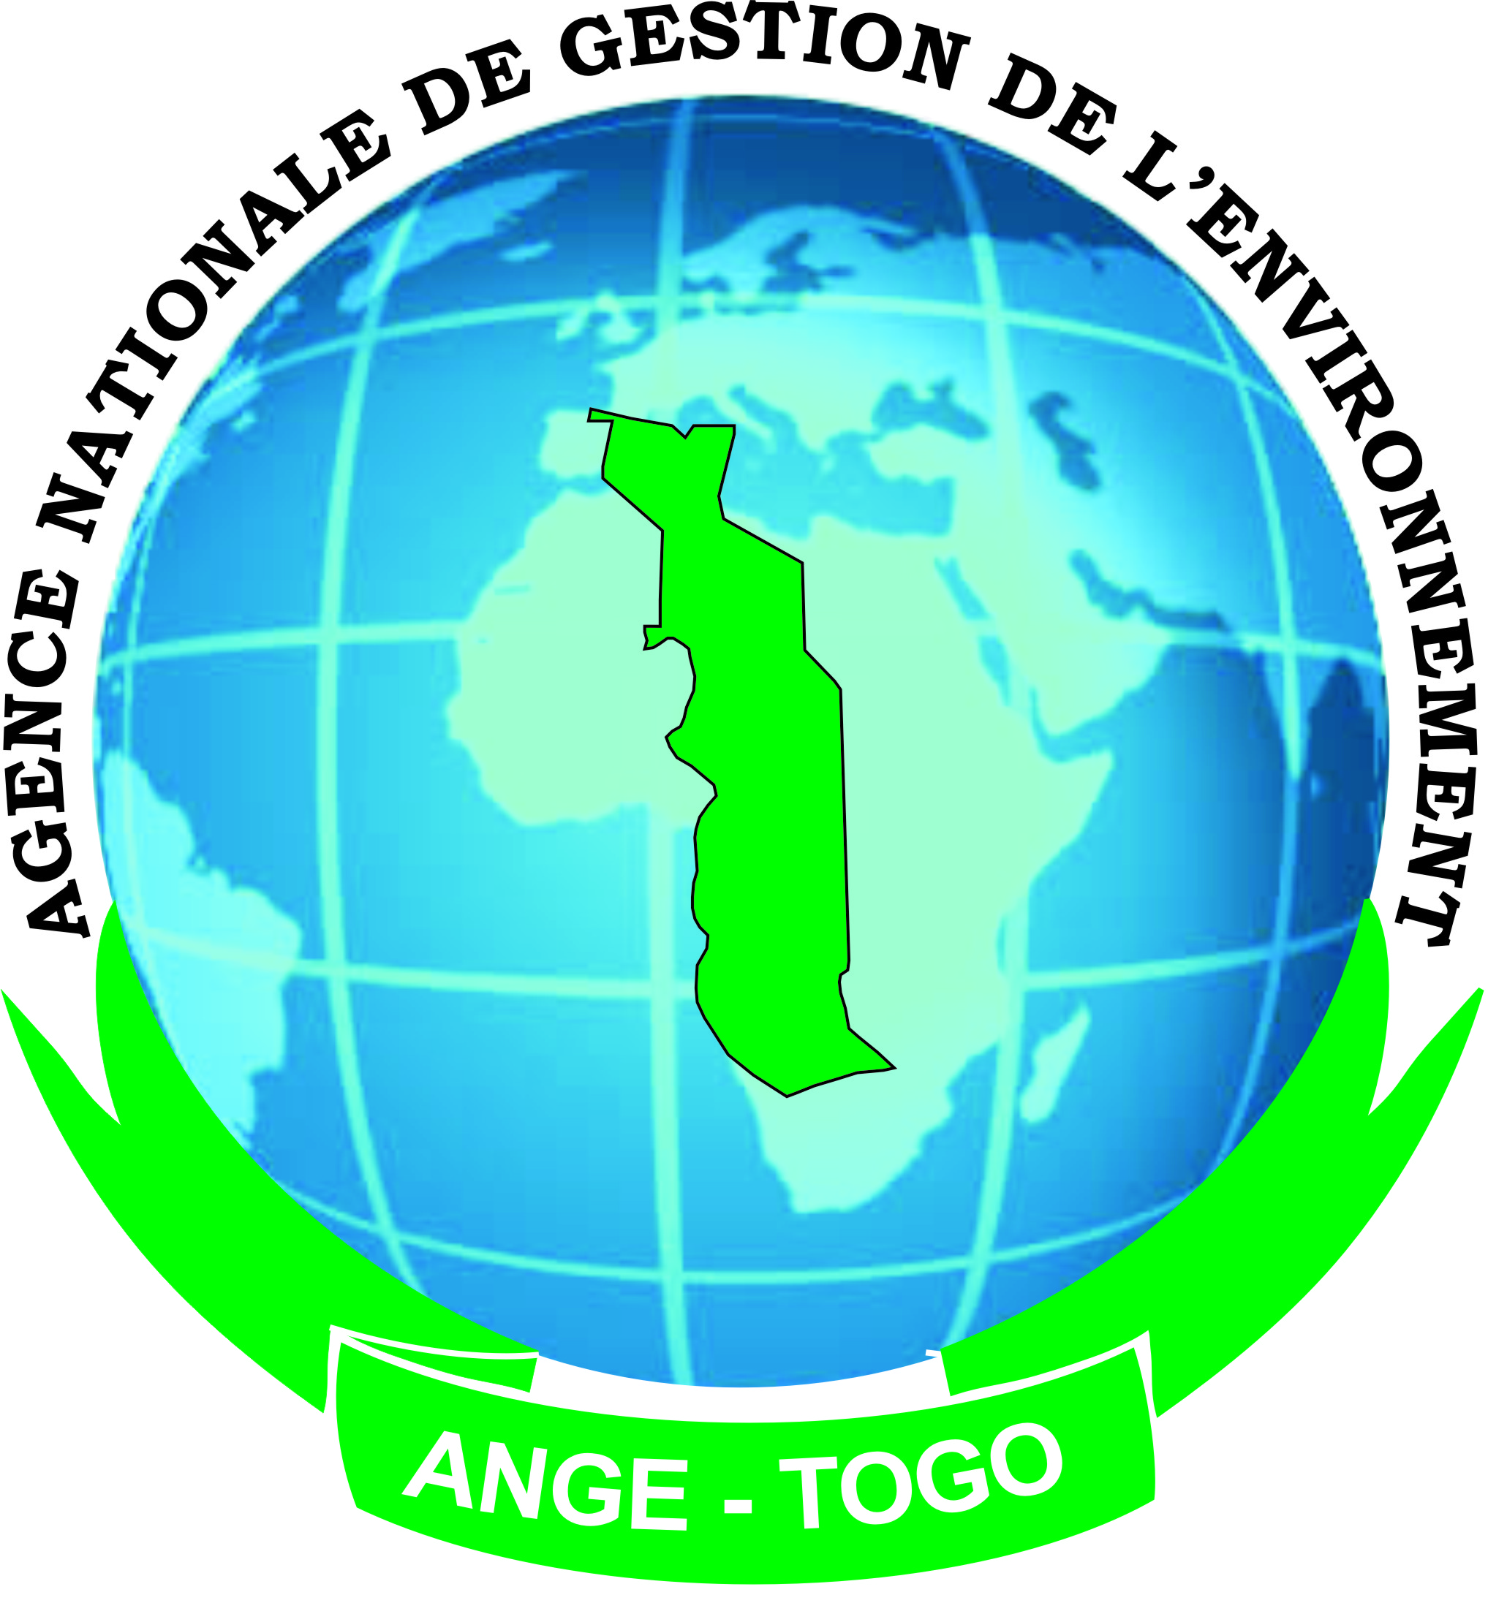
M0INISTERE DE L'ENVIRONNEMENT REPUBLIQUE TOGOLAISE
ET DES RESSOURCES FORESTIERES Travail - Liberté – Patrie
-------------- ------------
AGENCE NATIONALE DE GESTION
DE L’ENVIRONNEMENT
--------------
DIRECTION GENERALE

NOTE RELATIVE AUX DELAIS PRATIQUES DES PROCESSUS D’ETUDE D’IMPACT ENVIRONNEMENTAL ET SOCIAL

Les délais pratiques du processus d’étude d’impact environnemental et social (EIES) de l’agence nationale de gestion de l’environnement (ANGE) sont consignés dans le tableau ci-dessous.

N° | Processus/Etapes EIES | Délais pratiques des processus EIES | Coûts | Responsables
1 | Soumission de la demande d’autorisation environnementale et de l'avis de projet au cabinet du ministre chargé de l’environnement avec copie à l’ANGE pour determiner si le projet est soumis à une étude d’impact ou non | - | - | Promoteur
2 | Visite de site de projet, catégorisation du projet et  notification au promoteur pour l’élaboration ou non des TdR | 07 jours ouvrables à partir de la réception de la copie de l’avis de projet à l’ANGE | 200.000 FCFA à 500.000 FCFA (Cf. arrêté tarification) | ANGE
3 | Elaboration des TdR par le promoteur et sa trans mission à l’ANGE | - | -- | Promoteur
4 | Cadrage : validation des TdR par l’ANGE catégorisation définitive et sa notification au promoteur | 02 jours ouvrables | - | ANGE
5 | Recrutement d’un cabinet ou d’un consultant individuel par le promoteur |  | - | Promoteur
6 | Elaboration du rapport provisoire de l’EIES et sa transmision à l’ANGE | - | - | Promoteur
7 | Notification de la recevabilité du rapport provisoire de l’EIES et du coût de sa validation par l’ANGE au promoteur | 03 jours ouvrables | - | ANGE
8 | Evaluation technique du rapport provisoire de l’EIES et son Evaluation en atelier national par un comité national ad’hoc mis en place par le ministre chargé de l’environnement | 10 jours ouvrables | conformément à l’arrêté de tarification | ANGE,  COMITE ad’hoc
9 | Notification des observations et de l’avis du comité ad’hoc au promoteur | 03 jours ouvrables |  | ANGE
10 | Transmission du rapport final à l’ANGE |  |  | Promoteur
11 | Vérification de la récevabilité du rapport final, compte rendu et transmission de l’avis du comité ad’hoc au ministre chargé de l’environnement | 02 jours ouvrables |  | ANGE
12 | Décision de délivrance ou non du certificat de conformité environnementale (CCE) par le ministre chargé de l’environnement | 03 jours | - | MERF
13 | Retrait du CCE |  | 5% du coût de validation du rapport / | Promoteur

NB :
La durée totale du processus est de 30 jours ouvrables du côté des prestations de l’ANGE. Cependant les projets complexes qui font l’objet d’audiences publiques et des consultations du public en vue de recueillir l’avis des communautés riveraines et des principales parties prenantes nécessitent 15 jours ouvrables suplementaires. Le coût des audiences publiques et des consultations du public varie suivant les paramètres tels que la densité de la population et la couverture géographique du projet.

Pour les projets dont les impacts environnementaux et sociaux ne son sont pas significatifs et qui ne sont pas soumis à une étude d’impact simplifié ou approfondi, le processus se limite à la visite du site du projet par l’ANGE et à l’élaboration d’un plan de gestion environnementale et sociale spécial par le promoteur. Celui-ci reçoit une approbation environnementale et sociale du Ministre chargé de l’environnement. Le coût total de ce processus est de trois cent cinquante mille francs CFA (350 000 FCFA) soit deux cent milles francs CFA pour la visite du site par l’ANGE et cent cinquante mille francs CFA pour le retrait de l’approbation.
Au cours du retrait du CCE ou de l’approbation, une convention de suivi intervient entre le promoteur et l’ANGE pour le contrôle de la mise en œuvre des mesures environnementales et sociales du projet. Le coût de l’appui du promoteur à l’ANGE pour le suivi du PGES est mentionné dans cette convention.

Fait à Lomé, le ……………………
Le Directeur Général

Dr. ADADJI Koffi Efanam

